Objectif de la Baseline
L’objectif est de pouvoir utiliser la Baseline comme metric de comparaison lorsqu’on devra définir le Gain d’une couche donnée.

1. Filtrage des données
Pour construire la Baseline on utilise toutes les données historique d’un site et on va calculer par mois (indépendamment de l’année) et par cahier des charges.
Précisions
- On ne prend pas en compte la campagne dans la Baseline
- Calcul effectué par mois indépendamment de l’année : on prend tous les mois identiques du passé (exemple on prend les mois de Janvier 2017, Janvier 2018, Janvier 2019, etc…)
Afin de supprimer les outiers, on applique la méthode suivante :
On divise et arrondi à l’unité chaque valeur par 50 pour les catégoriser, on compte le nombre de valeur dans chaque catégorie et on supprimer les moins volumineuses, qui sont souvent les plus extrêmes :
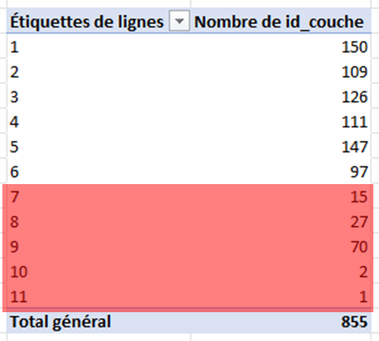

2. Construction
Pour la construction de chaque baseline il faut utiliser le fichier Excel “Baseline_sitedeproduction_3ANS”, chaque onglet correspond à un paramètre comme malt_yield_r2, malt_dry_yield, malt_moisture, etc…

Explication du fichier :
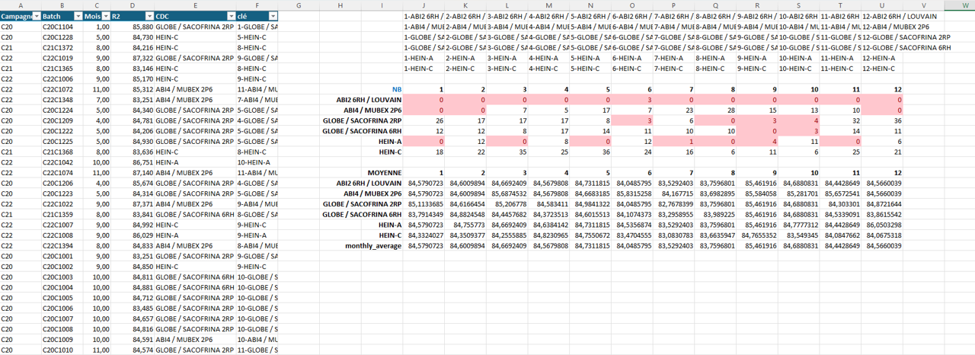

Sur la droite, les données historiques filtrés (Batch, Mois, Paramètre ici R2 humide, Cahier des charges et clé de jointure “Mois-Cahier des charges”)
Le bloc du haut affiche toutes les combinaisons de Mois + Cahier des charges, sert pour les formules excel.
Le bloc du centre affiche le nombre d’individus par Mois + Cahier des charges, si moins de 5 individus alors la case est rouge.
Le bloc du bas calcul par Mois + Cahier des charges, la moyenne avec cette formule :
- Si plus de 5 individus par Mois + Cahier des charges : Calcule la moyenne des valeurs de la colonne D (paramètre), mais uniquement pour les lignes où la colonne F (clé de jointure) correspond à la valeur du bloc du haut, exemple : 1-ABI2 6RH / LOUVAIN.
  - Donc moyenne pour la même famille de Mois + Cahier des charges
- Si moins de 5 individus par Mois + Cahier des charges : Calcule la moyenne des valeurs de la colonne D (paramètre), mais uniquement pour les lignes où la colonne C (Mois) correspond à la valeur du même mois.
  - Donc moyenne du même Mois
- monthly_average : Cette valeur prend la moyenne du mois, il sert de valeur par défaut pour les famille de Mois + Cahier des charges avec moins de 5 individus ou pour les nouveaux cahier des charges lors des calcules dans le dashboard gains.

Précisions
- Il est possible d’ajouter un cahier des charges si nécessaire en adaptant le fichier en gardant la même logique.

3. Création des inputs du script python
Chaque site de production à un fichier Excel avec un onglet par paramètre, sous ce format :
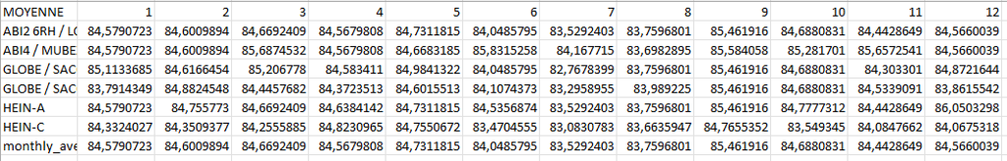
Un fichier input contient les onglets suivants :
- nb_individus (bloc du centre avec le nombre d’individus par Mois + Cahier des charges)
- malt_yield_r2
- malt_dry_yield
- goods_weight
- goods_moisture
- malt_moisture
- FAN
- friabilite
- coloration_EBC
- betaG
- quality (% moyen de respect des bornes critères qualités, si dans les bornes alors 1 sinon 0, pour FAN, betaG, color EBC, friabilité, malt_moisture puis SOMME(résultat 1 ou 0)*20/100)

4. Description du script python
1) Objectif du script
- Consolider les baselines par site de production provenant des fichiers Excel.
- Produire un dataset unique df_baseline.
- Exporter le résultat final en CSV : Baseline.csv à être importé dans Databricks.
2) Entrées attendues
- Fichiers Excel “Baseline <SITE>.xlsx” (un par site), contenant les onglets suivants :
  - nb_individus
  - malt_yield_r2
  - malt_dry_yield
  - goods_weight
  - goods_moisture
  - malt_moisture
  - electricity
  - thermal
  - FAN
  - friabilite
  - color_EBC
  - betaG
  - quality
- DIM_SITE.xlsx
  - Sert à récupérer le nom du site via un mapping sur un identifiant site.
- requirement_specifications.csv
  - Sert à récupérer id_requirement_specification à partir du champ specification.
- specy_variete.xlsx
  - Sert à enrichir avec goods_specy et goods_variety.
3) Principe global du traitement
3.1 Import par site
- Pour chaque site (ex : ROUEN1, NOGENT1, NOGENT2, POLISY1, STRASBOURG2, PROUVY1), le script :
  - lit toutes les feuilles Excel listées plus haut,
  - stocke chaque feuille dans un dataframe dédié (df_<site>_<table>).
3.2 Normalisation minimale et clé de jointure
- Pour chaque dataframe d’un site, le script ajoute :
  - id_site (entier fixe par site : 1, 2, 3, 4, 5, 6)
  - une clé key = specification + Month (Month converti en texte)
- Cette key sert ensuite à fusionner tous les indicateurs sur la table “pivot” du site : nb_individus.
3.3 Construction d’un dataframe “site” complet
- Pour chaque site, on part de df_<site>_indiv puis on fait une suite de merge(..., how='left') pour ramener :
  - tous les indicateurs baselines (yield, humidités, etc…)
  - les indicateurs qualité (FAN, friabilité, EBC, betaG, quality)
- À la fin, on obtient un dataframe par site :
  - df_rouen1, df_nogent1, df_nogent2, df_polisy1, df_strasbourg2, df_prouvy1
3.4 Consolidation multi-sites
- Le script concatène tous les dataframes site :
  - df_baseline = pd.concat([...], ignore_index=True)
- Suppression de la colonne technique key (car elle n’a plus d’utilité après consolidation).
3.5 Enrichissements “référentiels”
- Ajout du nom de site (site) via DIM_SITE.xlsx
- Ajout de id_specification via requirement_specifications.csv
  - si pas trouvé : valeur par défaut 99
- Ajout de goods_specy et goods_variety via specy_variete.xlsx
  - création d’une clé de jointure :
    - côté baseline : id_site + specification
    - côté specy : id_plant + specifications
3.6 Mise en forme finale + champs techniques
- Ré-ordonnancement / sélection des colonnes finales.
- Ajout des colonnes “Databricks” :
  - created_at, updated_at, deleted_at (vides)
3.7 Export
- Export CSV :
  - Baseline.csv
4) Schéma des colonnes finales (output)
- Identifiants / référentiels :
  - id_specification, specification, id_site, site, Month
  - goods_specy, goods_variety
- Indicateurs :
  - nb_individus
  - Baseline_malt_yield_r2, Baseline_malt_dry_yield
  - Baseline_goods_weight, Baseline_goods_moisture, Baseline_malt_moisture
  - Baseline_electricity, Baseline_thermal
  - Baseline_FAN, Baseline_friabilite, Baseline_coloration_EBC, Baseline_betaG, Baseline_quality
- Champs techniques :
  - created_at, updated_at, deleted_at

5. Ajout du fichier Baseline dans Databricks
Le fichier Baseline.csvest stocké dans Databricks en environnement DEV ici :
Workspace/Shared/maite-bi/mal-ml-maite-bi/files/configuration/Baseline.csv
Pour mettre à jour le ficher, supprimer l’existant puis importer le nouveau via les 3 petits points en haut à droite puis “importer”.
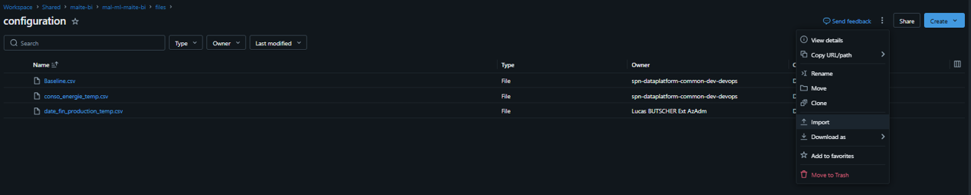
Une fois le nouveau fichier importé, lancer en environnement PROD le Job :
mal-maite-bi-gains-database-setup.yml
Les doc de travail sont également disponibles en pièce-jointe de ce confluence
Voir le fichier zip en Baseline-20260115T162855Z-3-001

